Omvårdnadsrutin efter kortisonbehandling i mellanöra
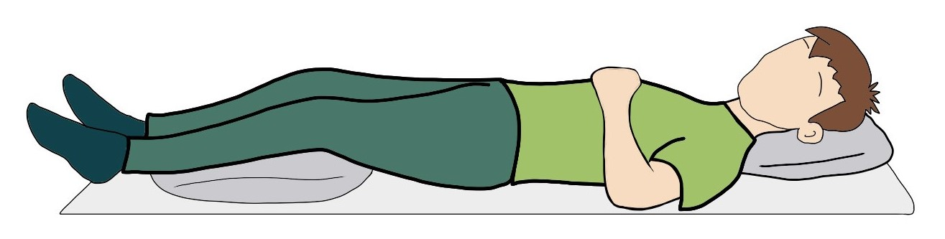

Patienten ska ligga kvar på britsen i ryggläge minst 30 minuter.

Huvudänden på britsen ska helst vara låg, och huvudet vridet lätt åt sidan, cirka 45 grader, så det behandlande örat är upp mot taket.

Under de 30 minuternas vila ska patienten undvika att
- prata,
- svälja, (man får naturligtvis svälja sin saliv, men inte dricka extra vätska)
- gäspa,
- nysa,
- snyta sig
för att så stor dos som möjlighet av läkemedlet ska kvarstanna i mellanörat och därmed optimera upptaget av läkemedlet i innerörat.

Se till att ringklockan på rummet är nåbar för patienten så hen kan tillkalla hjälp vid behov, informera patienten om vikten att undvika att stiga upp på egen hand om hen känner sig yr.

